DEEP LEARNING

Laboratorio 7
Forecasting de temperatura de aceite con LSTM y Transformer

Autor | Diego López
Carné | 23747
Curso | Deep Learning CC3092
Sección | 20
Fecha de entrega | 27 de septiembre de 2026

Decisiones de diseño
- El pipeline evita fuga de información y usa la misma configuración experimental para comparar las arquitecturas.
- Normalización: z_t = (x_t - μ)/σ con μ y σ calculados solo sobre entrenamiento.
- Predicción relativa a x_t: la red recibe X - x_t y aprende y - x_t debido al cambio de nivel entre train y validación o prueba.
- Pérdida MSE, optimizador Adam, 20 épocas, batch size 64 y learning rate 10^-3.
- Ejecución en CPU y semilla 42 para PyTorch y NumPy.
- Un modelo independiente por horizonte H en {24, 48}; ambos son directos y producen una sola salida.

Task 1 Preprocesamiento y autocorrelación

1 1 Normalización split temporal y ventanas
- Se descargaron 17,420 observaciones de ETTh1 sin valores NaN. OT se normalizó con estadísticas exclusivas de entrenamiento y se dividió temporalmente 60/20/20 en bloques contiguos sin mezcla aleatoria.
Estadística | Valor
μ de train | 17.2925
σ de train | 8.5137

Split | Pasos | Media normalizada | Desv estándar
Train | 10,452 | +0.000 | 1.000
Validación | 3,484 | -1.206 | 0.516
Prueba | 3,484 | -1.124 | 0.405

- Cada ejemplo usa X^(t) = (x_(t-L+1), ..., x_t) y objetivo y^(t) = x_(t+H). Para una serie de largo T, N = T - L - H + 1.
H | Split | Shape de X | Shape de y
24 | Train | (10,333, 96) | (10,333,)
24 | Validación | (3,365, 96) | (3,365,)
24 | Prueba | (3,365, 96) | (3,365,)
48 | Train | (10,309, 96) | (10,309,)
48 | Validación | (3,341, 96) | (3,341,)
48 | Prueba | (3,341, 96) | (3,341,)

1 2 Función de autocorrelación
- La ACF se calculó manualmente sobre train para los lags 0 a 96. La banda de confianza al 95% es ±0.0192 y toda la ACF observada queda muy por encima.
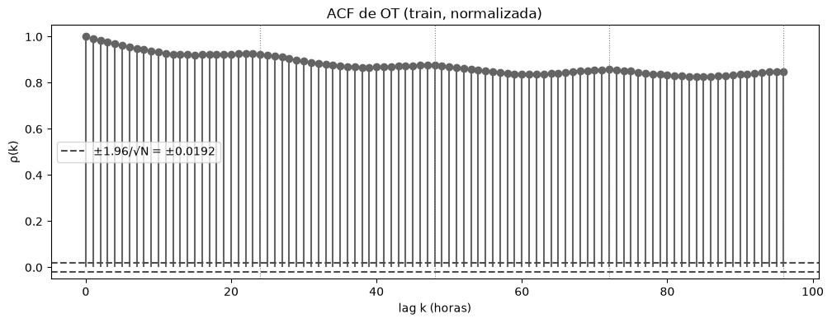
- Figura 1 ACF de OT normalizada en entrenamiento con banda de confianza al 95 por ciento

1 2 a Segundo pico más alto e interpretación
- El valor más alto después de lag 0 es lag 1 con ρ(1)=0.9923, pero no es un pico local. El pico local más alto es lag 22 con ρ=0.9262, prácticamente empatado con lag 24 con ρ(24)=0.9250; después aparecen lag 47 con 0.8770 y lag 72 con 0.8572.
- ρ(12)=0.9250, ρ(22)=0.9262 y ρ(24)=0.9250 forman una zona casi plana, con diferencias menores que 0.002.
- La secuencia de máximos 22, 47 y 72 respalda una periodicidad cercana a un día sobre una componente lenta y persistente.

1 2 b Adecuación de L igual a 96
- L=96 es apropiado porque cubre cuatro ciclos diarios completos. Incluso ρ(96)=0.8489, muy por encima de ±0.0192, por lo que la historia sigue siendo informativa.
- Una ventana menor que 24 perdería el ciclo diario completo y L=48 conservaría solo dos ciclos.
- De lag 47 a lag 96 la ACF apenas cae de 0.8770 a 0.8489, por lo que una ventana mayor agregaría información redundante y aumentaría el costo.
- Explorar L=168 podría probar el ciclo semanal, pero la ACF disponible hasta 96 no aporta evidencia para justificarlo.

Verificación Task 1
- Task 1: CORRECTO (ACF lag24=0.9250, naive_mae=0.2009)

Task 2 LSTM

2 1 LSTMForecaster manual
- La celda LSTM procesa manualmente cada paso, apila las cuatro compuertas y usa el último estado oculto para producir una predicción escalar many-to-one.

2 2 Entrenamiento y evaluación
- Se entrenó un LSTM distinto por horizonte con d_h=32. Validación y prueba están aproximadamente 1.2 desviaciones por debajo de train y tienen cerca de la mitad de variabilidad, por lo que se entrenó sobre diferencias respecto de x_t.
- La MSE se eligió por tratarse de regresión continua, penalizar con más fuerza los errores grandes, ofrecer un gradiente suave y ser coherente con el RMSE. El MAE se conserva como métrica interpretable en °C.
Modelo | H | MAE | RMSE | Ratio | MAE °C | RMSE °C
LSTM | 24 | 0.2040 | 0.2694 | 1.015 | 1.736 | 2.294
LSTM | 48 | 0.2601 | 0.3331 | 0.993 | 2.214 | 2.836
Naive | 24 | 0.2009 | 0.2689 | 1.000 | 1.710 | 2.289
Naive | 48 | 0.2620 | 0.3380 | 1.000 | 2.231 | 2.878

- El LSTM queda prácticamente empatado con naive: en H=24 su MAE es ligeramente peor y en H=48 lo mejora apenas. Las pérdidas se estabilizan muy pronto.
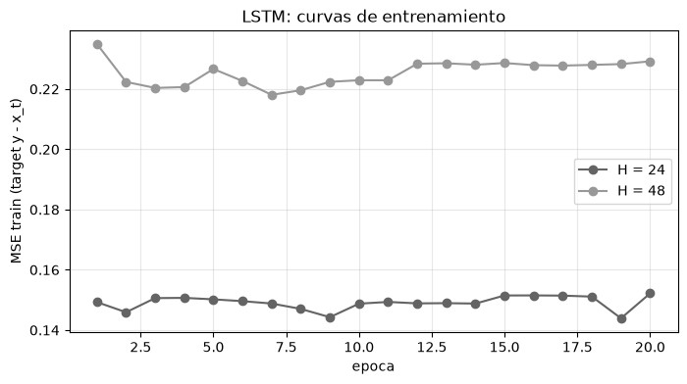
- Figura 2 Curvas de pérdida MSE de entrenamiento del LSTM para H igual a 24 y H igual a 48

Verificación Task 2
- Task 2: CORRECTO
- LSTM H=24: MAE=0.2040, ratio=1.015

Task 3 Transformer

3 1 Positional encoding
- Cada valor escalar se proyecta a R^(d_model) con una capa lineal y luego se suma un positional encoding sinusoidal no aprendible. El tensor tiene shape (96, 32) y requires_grad=False.

3 2 Multi head self attention LayerNorm y FFN
- El encoder implementa manualmente dos cabezas de atención. Tras cada subcapa se aplica conexión residual y normalización; la salida se toma de la posición 0, usada como CLS aunque corresponde al dato más antiguo de la ventana.
- 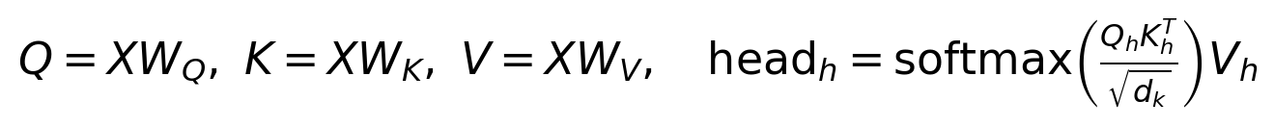
- 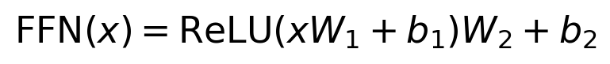

3 3 Entrenamiento evaluación y mapas de atención
- Se entrenó un Transformer por horizonte con d_model=32, dos cabezas, d_ff=64 y las mismas condiciones del LSTM.
Modelo | H | MAE | RMSE | Ratio | MAE °C | RMSE °C
Transformer | 24 | 0.2066 | 0.2589 | 1.029 | 1.759 | 2.204
Transformer | 48 | 0.2413 | 0.3160 | 0.921 | 2.055 | 2.690
Naive | 24 | 0.2009 | 0.2689 | 1.000 | 1.710 | 2.289
Naive | 48 | 0.2620 | 0.3380 | 1.000 | 2.231 | 2.878

- Los mapas promedian cinco ventanas de validación y dos cabezas. Para H=24 se usaron [0, 841, 1682, 2523, 3364] y para H=48 se usaron [0, 835, 1670, 2505, 3340].
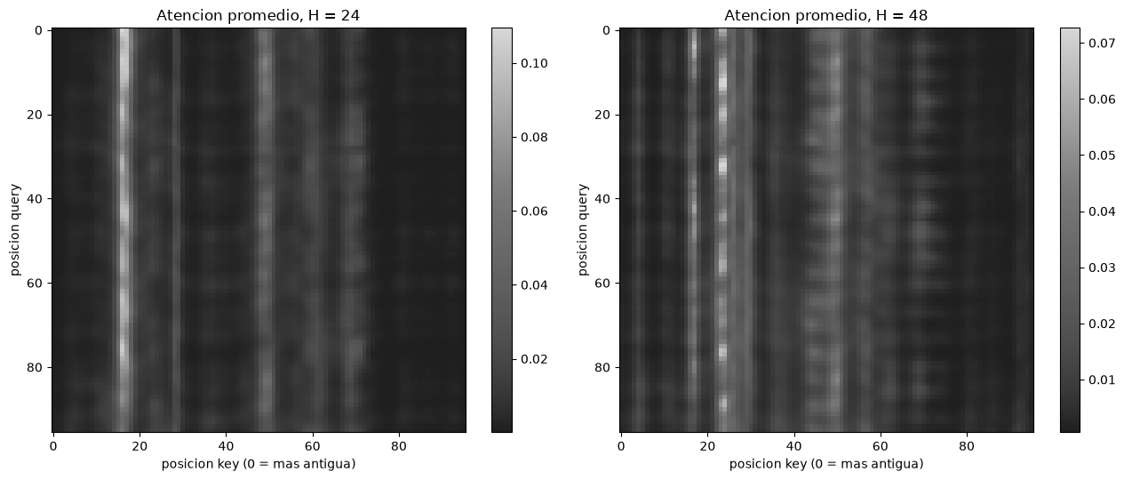
- Figura 3 Mapas de atención promedio para H igual a 24 y H igual a 48

3 3 d Posiciones con mayor atención desde CLS
- La atención desde CLS se concentra en bandas lejanas. Las franjas verticales indican que distintas queries tienden a mirar las mismas keys.
- H=24: lags 77-81, con máximos en lag 80 (0.1095) y 79 (0.1033); segunda banda en 45-49, con lag 47=0.0473 y lag 48=0.0452.
- H=48: lags 70-74, con lag 73=0.0598 y lag 72=0.0584; también lag 79=0.0458 y lags 45-48 alrededor de 0.03-0.035.
- El peso uniforme sería 1/96=0.0104; lag 1 recibe 0.0002 en H=24 y 0.0013 en H=48.

Verificación Task 3
- Task 3: CORRECTO
- attn_w shape: torch.Size([4, 2, 96, 96])
- row sums OK: 1.0000 a 1.0000

Task 4 Comparación e interpretación

4 1 ACF frente a atención

4 1 a Coincidencia de los lags
- Los lags de mayor atención coinciden solo parcialmente con los picos de la ACF. La ACF es máxima en lags cortos y decae, mientras la atención privilegia bandas lejanas.
Lag | ACF | Atención H=24 | Atención H=48
1 | 0.9923 | 0.0002 | 0.0013
22 pico ACF | 0.9262 | 0.0016 | 0.0018
24 | 0.9250 | 0.0104 | 0.0032
47 pico ACF | 0.8770 | 0.0473 | 0.0339
48 | 0.8763 | 0.0452 | 0.0298
72 pico ACF | 0.8572 | 0.0079 | 0.0584
79 | 0.8361 | 0.1033 | 0.0458
80 | 0.8334 | 0.1095 | fuera del top

- La correlación de Spearman para lags 1-96 es -0.209 en H=24 y -0.323 en H=48. La coincidencia aparece en lag 47/48 para ambos y en lag 72 para H=48; la banda 78-81 de H=24 no es un pico de la ACF.
- La ACF mide redundancia lineal, mientras el modelo minimiza el MSE del cambio y busca información complementaria. Al centrar en x_t, los valores recientes aportan poco; los lags 48 y 72 corresponden a una hora comparable con el objetivo.
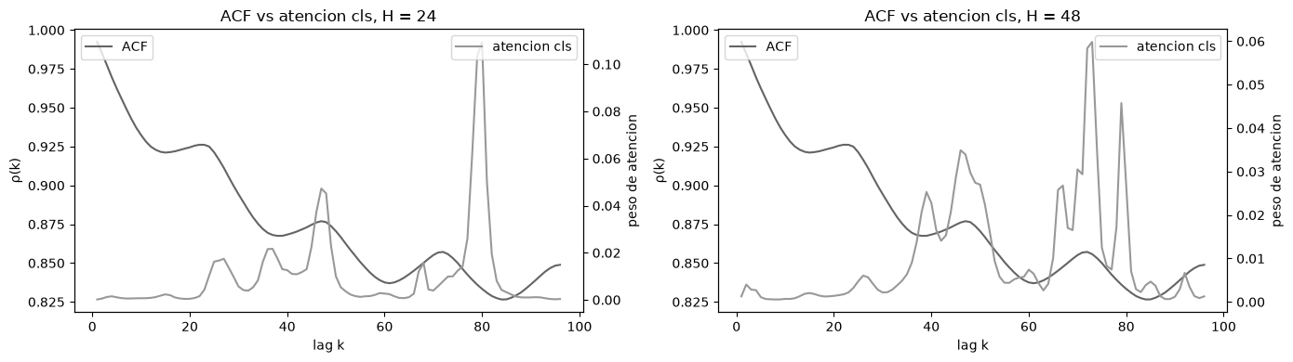
- Figura 4 Perfil de ACF frente a atención desde CLS para H igual a 24 y H igual a 48

4 1 b Dependencias no lineales
- La ACF asigna un valor lineal y estacionario a cada lag. Los scores de atención dependen de proyecciones aprendidas y pueden variar con el contenido, el régimen y la hora del día.
- El coeficiente de variación medio entre ejemplos es 0.597 para H=24 y 0.606 para H=48.
- En H=48 el lag de máxima atención cambia por ejemplo: [72, 73, 80, 79, 67].
- En H=24 el máximo permanece en 79-80, pero cambian los picos secundarios en torno a 23-28, 45-47 y 68.
- La evidencia de dependencia condicionada por contenido existe, aunque es moderada porque solo se observaron cinco ejemplos y el componente posicional es fuerte.
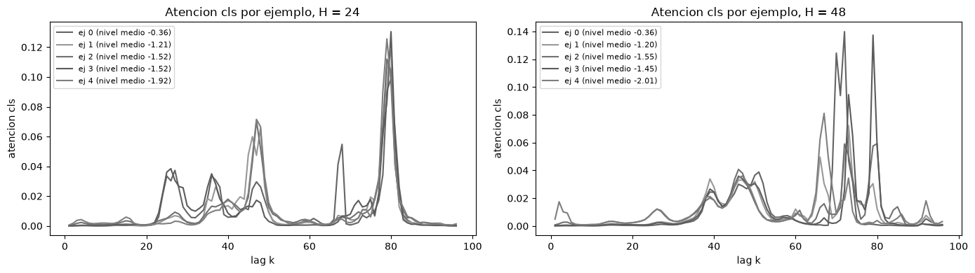
- Figura 5 Atención desde CLS por ejemplo de validación para H igual a 24 y H igual a 48

4 2 Comparación LSTM Transformer y naive
- La tabla reúne todas las métricas de validación en escala normalizada y en grados Celsius.
Modelo | Horizonte | MAE | RMSE | Ratio vs naive | MAE °C | RMSE °C
LSTM | 24 h | 0.2040 | 0.2694 | 1.015 | 1.736 | 2.294
LSTM | 48 h | 0.2601 | 0.3331 | 0.993 | 2.214 | 2.836
Transformer | 24 h | 0.2066 | 0.2589 | 1.029 | 1.759 | 2.204
Transformer | 48 h | 0.2413 | 0.3160 | 0.921 | 2.055 | 2.690
Naive | 24 h | 0.2009 | 0.2689 | 1.000 | 1.710 | 2.289
Naive | 48 h | 0.2620 | 0.3380 | 1.000 | 2.231 | 2.878

4 2 a Aumento del error con el horizonte
- En predicción iterativa, e_(t+h) ≈ ε_(t+h) + J e_(t+h-1). Con ρ(1)=0.99, J≈1 y la acumulación sería casi lineal.
- 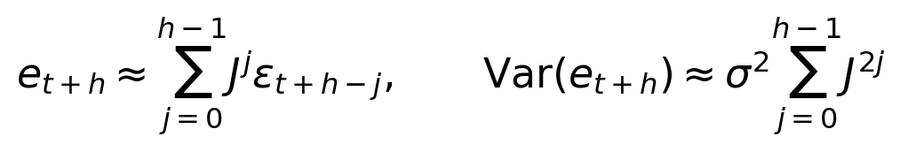
- Los modelos implementados son directos de una sola salida: se entrena un modelo separado para cada H y ninguno realimenta predicciones. El error aumenta por la incertidumbre intrínseca del futuro lejano.
- Para un predictor lineal basado solo en x_t, 1-ρ(H)^2 vale 0.1445 en H=24 y 0.2320 en H=48, un factor de 1.61.
Modelo | MSE H=24 | MSE H=48 | Factor
Naive | 0.2689² = 0.0723 | 0.3380² = 0.1142 | 1.58
LSTM | 0.0726 | 0.1110 | 1.53
Transformer | 0.0670 | 0.0999 | 1.49

4 2 b Flujo del gradiente
- En H=48 el Transformer supera al LSTM: MAE 0.2413 frente a 0.2601 y RMSE 0.3160 frente a 0.3331. En H=24 no lo supera en MAE, aunque sí en RMSE.
- 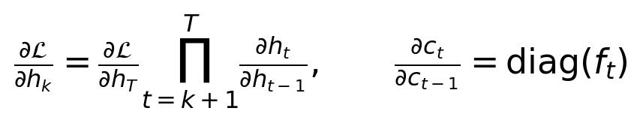
- En el LSTM, el gradiente hacia lags 48-80 atraviesa decenas de factores y puede decaer geométricamente.
- 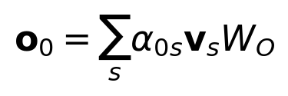
- En el Transformer existe un camino de longitud 1 desde cualquier posición atendida hasta la salida. Esto facilita aprender de los lags 45-48 y 70-74.
- La loss H=48 del LSTM queda aproximadamente entre 0.218 y 0.235, mientras la del Transformer baja de 0.1907 a 0.1794.

Uso de IA generativa
- Por cada task se debe colocar el prompt exacto utilizado y explicar por qué funcionó.

Task 1
- Prompt exacto: [COMPLETAR POR EL USUARIO]
- Por qué funcionó: [COMPLETAR POR EL USUARIO]

Task 2
- Prompt exacto: [COMPLETAR POR EL USUARIO]
- Por qué funcionó: [COMPLETAR POR EL USUARIO]

Task 3
- Prompt exacto: [COMPLETAR POR EL USUARIO]
- Por qué funcionó: [COMPLETAR POR EL USUARIO]

Task 4
- Prompt exacto: [COMPLETAR POR EL USUARIO]
- Por qué funcionó: [COMPLETAR POR EL USUARIO]

